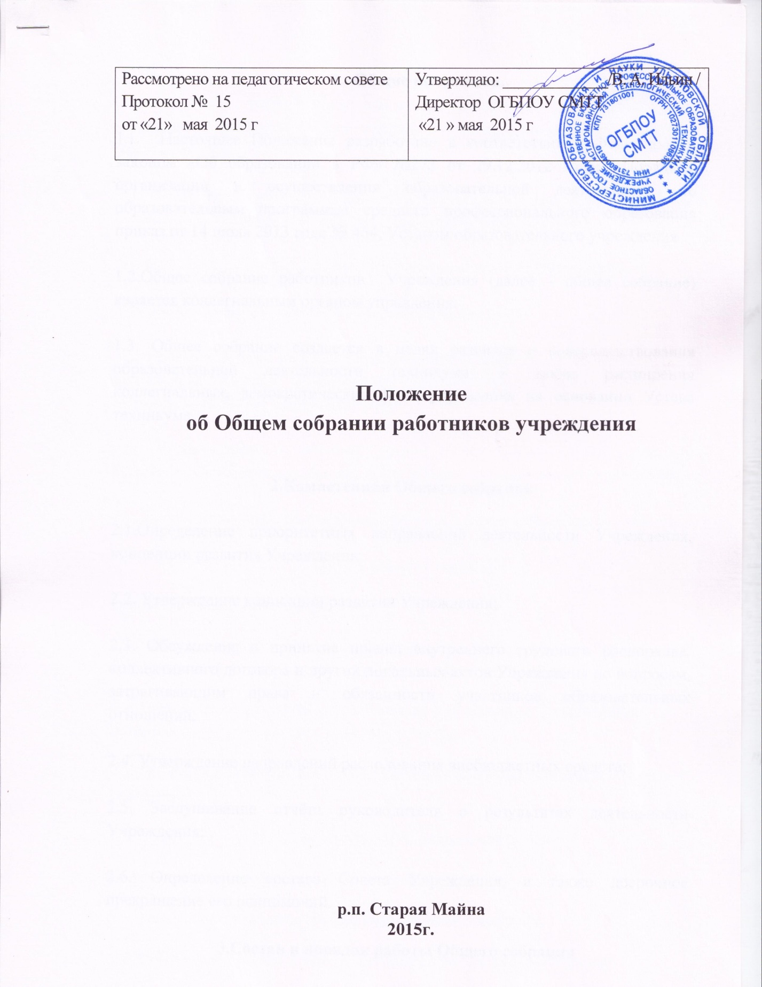

- Общие положения.

- Настоящее Положение разработано в соответствии с Федеральным законом «Об образовании в РФ» №273 от 29.12.2012 года; Порядком организации и осуществления образовательной деятельности по образовательным программам среднего профессионального образования приказ от 14 июля 2013 года № 464, Уставом образовательного учреждения

1.2.Общее собрание работников Учреждения (далее – общее собрание) является коллегиальным органом управления.

1.3. Общее собрание создается в целях развития и совершенствования образовательной деятельности техникума, а также расширения коллегиальных, демократических форм управления на основании Устава техникума.

2.Компетенция Общего собрания

2.1.Определение приоритетных направлений деятельности Учреждения, концепции развития Учреждения;

2.2. Утверждение концепции развития Учреждения;

2.3. Обсуждение и принятие правил внутреннего трудового распорядка, коллективного договора и других локальных актов Учреждения по вопросам, затрагивающим права и обязанности участников образовательных отношений;

2.4. Утверждение направлений расходования внебюджетных средств;

2.5. Заслушивание отчёта руководителя о результатах деятельности Учреждения;

2.6. Определение состава Совета Учреждения, а также досрочное прекращение его полномочий.

3.Состав и порядок работы Общего собрания

3.1. В состав общего собрания входят работники Учреждения всех категорий и должностей, для которых Учреждение является основным местом работы.

3.2. В работе общего собрания могут принимать участие представители Учредителя, студенты и их родители (законные представители).

3.3. Из состава общего собрания избирается его председатель и секретарь.

3.4. Общее собрание созывается не реже двух раз в год.

3.5. Решения общего собрания принимаются открытым голосованием, если на нём присутствовало не менее двух третей состава и за них проголосовало не менее двух третей присутствующих.

3.6. Решения общего собрания, принятые в пределах его полномочий, являются обязательными для всех участников образовательных отношений.

3.7. Протокол подписывается председателем и секретарём общего собрания.

4. Права Общего собрания
Общее собрание имеет право на:
4.1. Создание временных или постоянных комиссий, решающих конфликтные вопросы о труде и трудовых взаимоотношениях в коллективе.
4.2. Внесение предложений по изменению и дополнению коллективного договора руководства и работников техникума.
4.3. Внесение и повестку собрания отдельных вопросов общественной жизни коллектива.

5. Ответственность общего собрания
Каждый член общего собрания несет ответственность за:
5.1. Реализацию в полном объеме коллективного договора.
5.2. Соблюдение устава и локальных нормативных актов техникума.
5.3. Соблюдение такта и уважения к мнению коллег в ходе решения вопросов повестки заседания общего собрания.

